Параметрический колебательный контур

Привожу схему и описание опыта по самогенерации параметрического колебательного контура.
Катушки индуктивности данного контура намотаны на кольцевом ферромагнитном сердечнике от динамической звуковой головки (производство – Китай) с малой коэрцитивной силой.
Внешний диаметр магнита – 45 мм.
Внутренний диаметр магнита – 20 мм.
Высота магнита – 10 мм.
Катушки индуктивности выполнены проводом МГТФ-0,12 бифилярной намоткой (сложенным пополам проводом) с одинаковым числом витков равным -100. Все три катушки наматывались на сердечник отдельными секциями, расположенными под углом 120 градусов друг к другу, «в навал».
Разделительная ёмкость типа КМ-5 номиналом 0,015 мкФ
Диодный мостик – блочного типа КЦ405А.

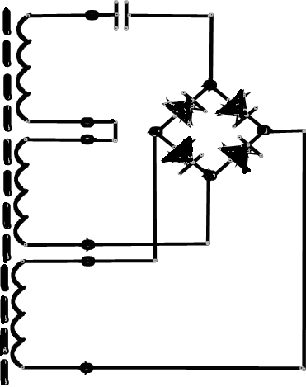
Принцип работы данной схемы

Индуктивную часть данного колебательного контура выполняют две верхние катушки индуктивности.
Нижняя индуктивность выполняет роль подмагничивающей обмотки, изменяющей степень насыщения сердечника.
Диодный мост выполняет две функции:
- Роль выпрямителя для обмотки подмагничивания.
- Роль динамической ёмкости для колебательного контура.
Запуск генератора проводился путём покачивания у окна сердечника постоянного магнита.
Генерация проходила на частоте 3-5 кГц с временем затухания около 17-20 секунд.

С уважением Dolina – Владимир.

